ЦЕНЫ УКАЗАНЫ НА ПОРУЧНИ ИЗ НЕРЖАВЕЙКИ.
Арт | Изображение | Описание | Цена*
ПН-1 | 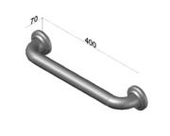 | Поручень прямой  L = 400 мм  Применение — опора на стенах, ограничитель движения на полу | 1950
ПН-2 | Вид аналогичный  предыдущему | Поручень прямой (скоба)  L = 600 мм  Применение — опора на стенех, ограничитель движения на полу | 2150
ПН-3 | Вид аналогичный  предыдущему | Поручень прямой (скоба)  L = 800мм  Применение — опора на стенах, ограничитель движения на полу | 2300
ПНУ-1 | 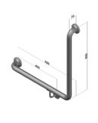 | Настенный поручень, Г-образный  600 × 600 мм  Применение — опоры на стенах | 3000
ПНП-1 | 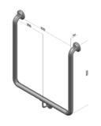 | Настенный поручень, П-образный  Р-р 600 × 600 мм  Применение — опоры на стенах | 4250
ПНУ-2 | 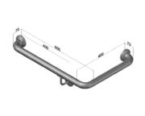 | Настенный поручень, для внешних углов  Р-р 600 × 400 мм  Применение — опоры на стенах, закрытие углов стен | 3100
ППС-1 | 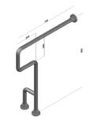 | Поручень для крепления к полу и стене (правый, левый)  Р-р 750 × 850 мм  Применение — создание опоры вокруг унитазов и раковин | 6000
ППС-2 | 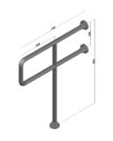 | Поручень для крепления к полу и стене  Р-р 750 × 850 мм  Применение — создание опоры вокруг унитазов и раковин | 5800
ППС-3 | 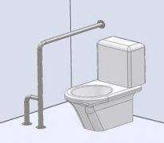 | Поручень для крепления к полу и стене (левый, правый)  Р-р 750 × 850 мм  Применение — создание опоры вокруг унитазов и раковин | 3300
ППП-1 | 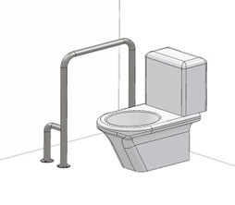 | Поручень для крепления к полу  Р-р 750 × 850 мм  Применение — создание опоры вокруг унитазов и раковин | 3800
ПСС-1 | 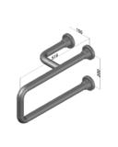 | Настенный поручень (правый, левый)  Р-р 519 × 200 мм  Применение — создание опоры вокруг раковин | 3600
ПСС-2 | 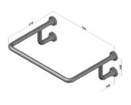 | Настенный поручень, для раковины, верхний  Р-р 700 × 519 мм  Применение — создание опоры вокруг раковин | 4400
ППС-4 | 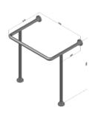 | Поручень для раковины, крепление в пол и стену  Р-р 700 × 750 мм  Применение — создание опоры вокруг раковины | 4750
ПОС-1 | 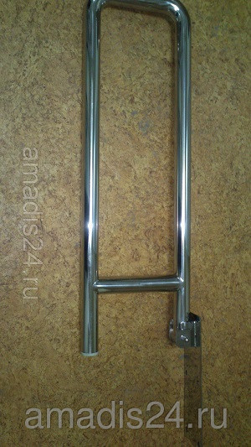 | Откидной поручень для унитаза, 6 креплений в стену  Р-р 800 × 250 мм  Применение — создание откидывающейся опоры около унитаза | 4950
ПОП-1 | 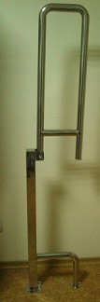 | Откидной поручень для унитаза, на стойке (нерегулируемый), крепление в пол  Р-р 800 × 250 × 900 мм  Применение — создание откидывающейся опоры около унитаза | 6750
ПС-1 | 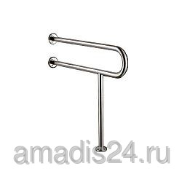 | Поручень трехопорный  700х800 | 3500
ПНОС-1 | 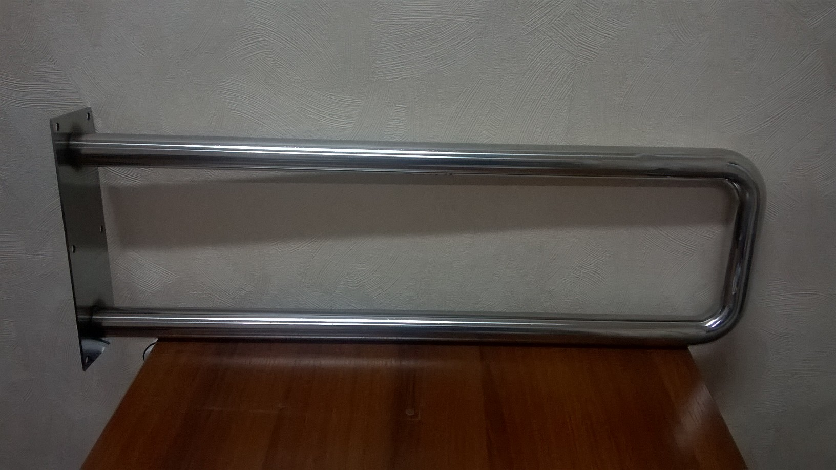 | Поручень настенный фиксированный.  НЕ ОТКИДНОЙ  700х200 мм | 4000
СОД-1 | 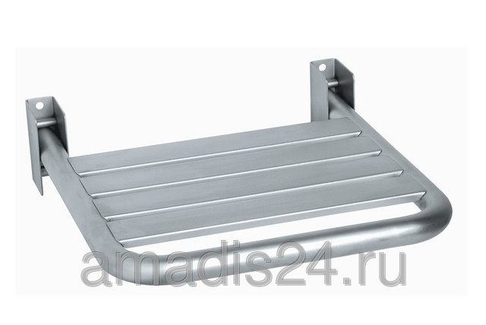 | Сиденье откидное для душа | 6500

